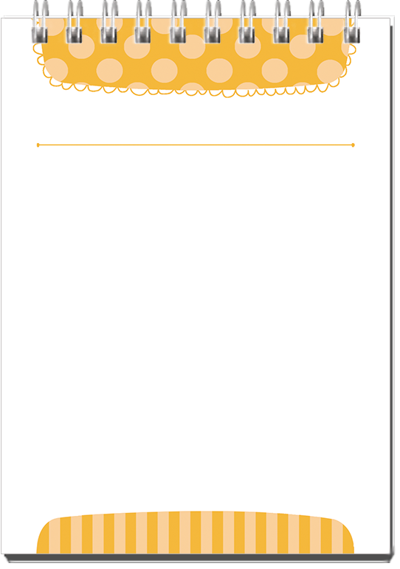
Géométrie et Mesures CM1 – Période 1
Géométrie et mesures n°1
Ecris la lettre des figures qui sont des polygones.
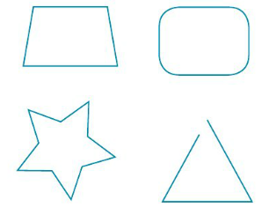

Géométrie et mesures n°2
En utilisant ton compas, trouve tous les segments qui ont la même longueur que le segment [AB].

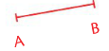
A
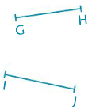
B
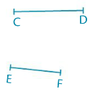
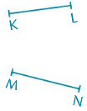
C
D

Géométrie et mesures n°4
Trace avec ton équerre la droite perpendiculaire à la droire (d) et passant par A.
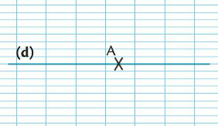

Géométrie et mesures n°3
Avec ta règle et en t’aidant des carreaux, trace les figures demandées puis écris leur nombre de côtés et de sommets.
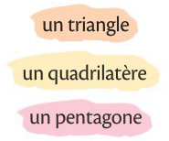

Géométrie et Mesures CM1 – Période 1
Géométrie et mesures n°5
- Mesure le segment [AB] avec ta règle, et écris sa longueur en cm et mm.

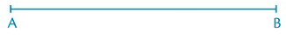
- Trace un segment [CD] de 4 cm 7 mm.

Géométrie et mesures n°6
Pour chaque figure, indique quel est le vrai axe de symétrie (a ou b).
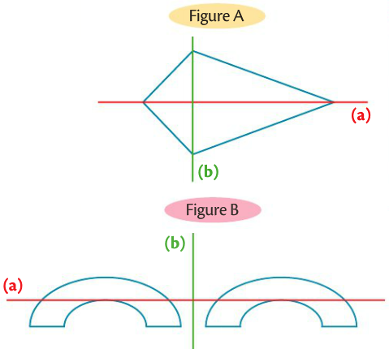

Géométrie et mesures n°8
Reproduis ces figures sur ton cahier, puis trace leurs axes de symétrie (elles en ont plusieurs).
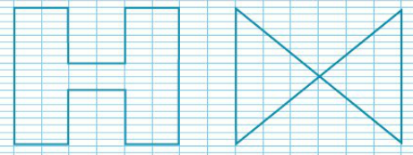

Géométrie et mesures n°7
Utilise le tableau de conversion pour convertir les longueurs suivantes en cm.

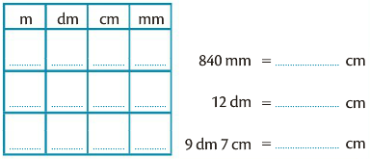

Géométrie et Mesures CM1 – Période 1
Géométrie et mesures n°9
Ecris l’heure de chaque horloge.
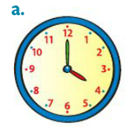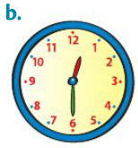
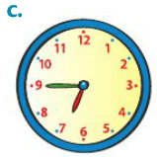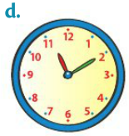

Géométrie et mesures n°10
Complète avec les durées manquantes.

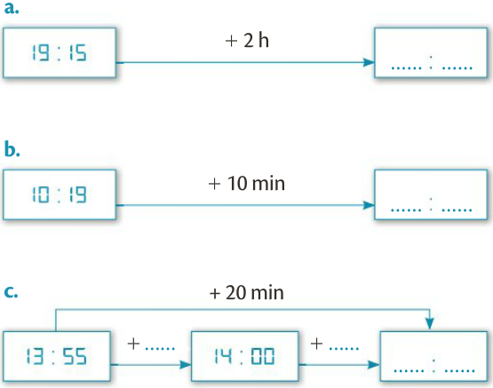

Géométrie et mesures n°12
Complète par <, > ou =
Utilise ton compas pour comparer.

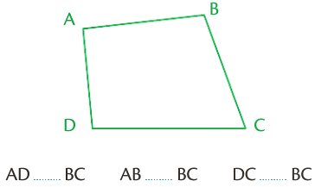

Géométrie et mesures n°11
Complète les phrases.
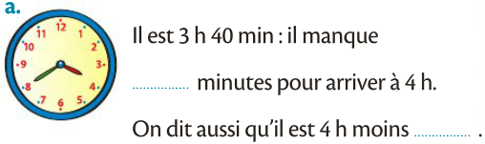
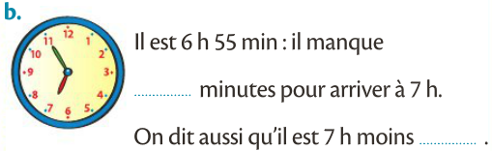

Géométrie et Mesures CM1 – Période 1
Géométrie et mesures n°13
Ecris quelles droites sont perpendiculaires entre elles.
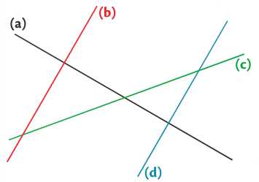

Géométrie et mesures n°14
Indique quels sont les axes de symétrie de cette figure.

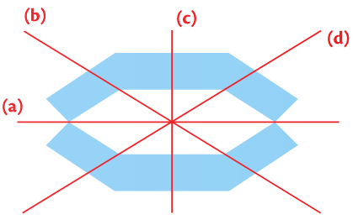

Géométrie et mesures n°16
Donne le nom de chaque figure que tu peux voir dans ce puzzle.

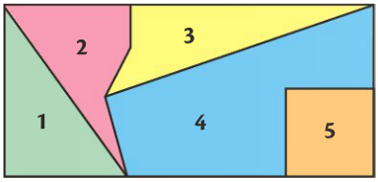

Géométrie et mesures n°15
Range les longueurs par ordre croissant, puis écris dans le même ordre les lettres correspondant à chaque longueur. Quel mot obtiens-tu ?
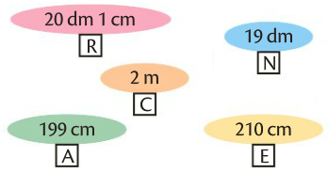

Géométrie et Mesures CM1 – Période 1 - Correction
Géométrie et mesures n°1
Réponse : Les polygones sont A et C

Géométrie et mesures n°2
Réponse : Les segments qui ont la même longueur que [AB] sont [GH] et [MN]

Géométrie et mesures n°4
Trace avec ton équerre la droite perpendiculaire à la droire (d) et passant par A.

Géométrie et mesures n°3
Réponse : triangle : 3 côtés et 3 sommets ; quadrilatère : 4 côtés et 4 sommets ; pentagone : 5 côtés et 5 sommets.

Géométrie et Mesures CM1 – Période 1 - Correction
Géométrie et mesures n°5
Réponse :

Géométrie et mesures n°6
Réponse : Figure A : l’axe de symétrie est le (a).
Figure B : l’axe de symétrie est le (b)

Géométrie et mesures n°8
Reproduis ces figures sur ton cahier, puis trace leurs axes de symétrie (elles en ont plusieurs).

Géométrie et mesures n°7
Réponse : 840 mm = 84 cm
12 dm = 120 cm
9 dm 7 cm = 97 cm

Géométrie et Mesures CM1 – Période 1 - Correction
Géométrie et mesures n°9
Réponse : a : 4h00
b : 12h30
c : 6h45
d : 11h10

Géométrie et mesures n°10

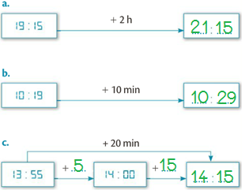

Géométrie et mesures n°11
Complète les phrases.
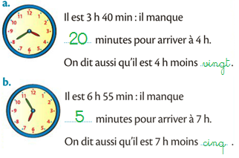

Géométrie et mesures n°12
Réponse : AD < BC
AB = BC
DC > BC

Géométrie et Mesures CM1 – Période 1 - Correction
Géométrie et mesures n°13
Réponse : les droites perpendiculaires entre elles sont :
- _|_ (b)
- _|_ (d)

Géométrie et mesures n°14
Réponse : les axes de symétrie de la figure sont (a) et (c).

Géométrie et mesures n°15
Réponse : J’obiens le mot : NACRE

Géométrie et mesures n°16
Réponse : 1 : triangle
2 : pentagone
3 : quadrilatère
4 : hexagone
5 : quadrilatère (carré)

Géométrie et Mesures CM2 – Période 1
Géométrie et mesures n°1
Ecris V pour vrai et F pour faux.
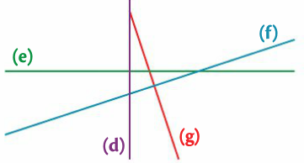
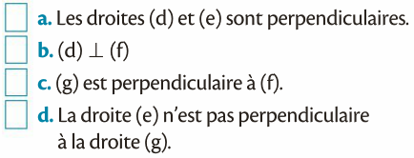

Géométrie et mesures n°2
Ecris si les angles sont aigus, obtus ou droits.

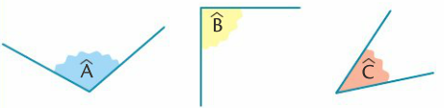
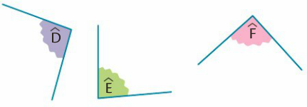

Géométrie et mesures n°4
Range les angles A, B, C et D de cette figure du plus petit au plus grand.
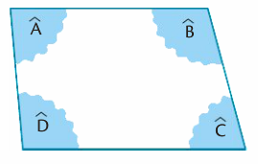

Géométrie et mesures n°3
Quelle est la droite perpendiculaire à la droite (d) et passant par le point A ?
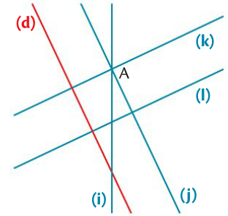

Géométrie et Mesures CM2 – Période 1
Géométrie et mesures n°5
Quelles sont les droites parallèles à la droite rouge ?
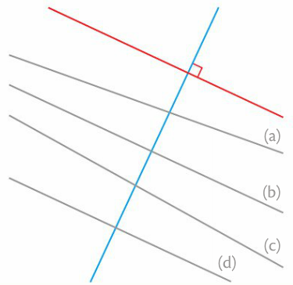

Géométrie et mesures n°6
Reproduis cette figure avec les bons instruments.
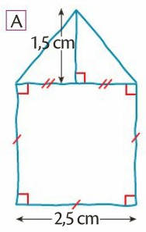

Géométrie et mesures n°8
Reproduis cette figure avec les bons instruments.
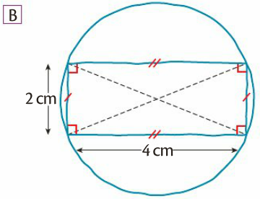

Géométrie et mesures n°7
Ecris si les deux droites données sont parallèles, perpendiculaires ou ni l’une ni l’autre.
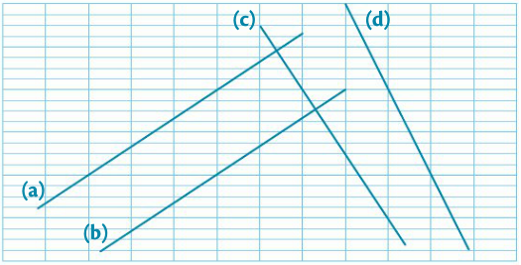
(a) et (b) (c) et (d) (a) et (c)

Géométrie et Mesures CM2 – Période 1
Géométrie et mesures n°9
Quels sont les polygones ?

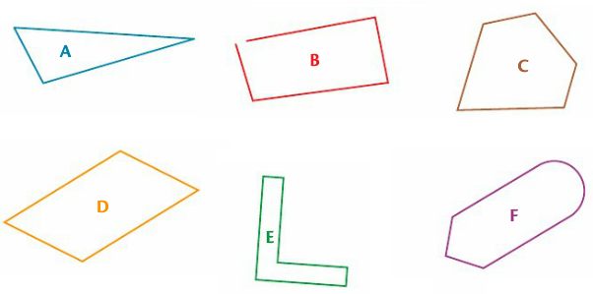

Géométrie et mesures n°10
Avec ta règle et en t’aidant des carreaux, trace les figures demandées puis écris leur nombre de côtés et de sommets.

Géométrie et mesures n°12
Calcule le périmètre de ce quadrilatère.
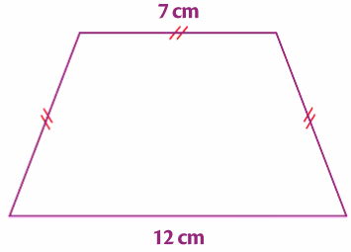

Géométrie et mesures n°11
Quelles sont les droites parallèles entre elles ?
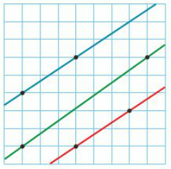

Géométrie et Mesures CM2 – Période 1
Géométrie et mesures n°13
Sur cette figure, combien y’a-t-il :
d’angles aigus, d’angles obtus, d’angles droits ?


Géométrie et mesures n°14
Nicolas a taché sa copie. Calcule la longueur manquante du polygone.
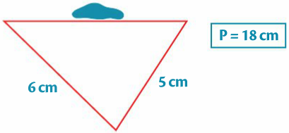

Géométrie et mesures n°16
Reproduis la figure suivante avec les bons instruments.

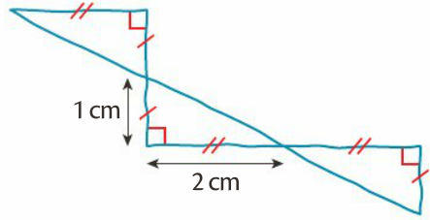

Géométrie et mesures n°15
Une seule de ces figures n’est pas un parallélogramme. Laquelle ?
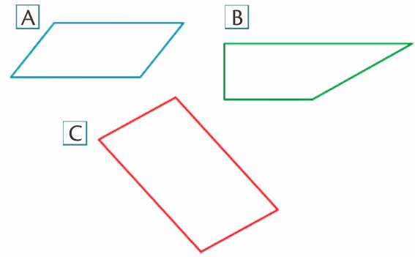

Géométrie et Mesures CM2 – Période 1 - Correction
Géométrie et mesures n°1
Réponse : a : vrai
b : faux
c : vrai
d : vrai

Géométrie et mesures n°2
Réponse : A : obtus
B : droit
C : aigu
D : obtus
E : aigu
F : droit

Géométrie et mesures n°3
Réponse : C’est la droite (k).

Géométrie et mesures n°4
Réponse : C < A < D < B

Géométrie et Mesures CM2 – Période 1 - Correction
Géométrie et mesures n°5
Réponse : Ce sont les droites (b) et (d)

Géométrie et mesures n°6

Géométrie et mesures n°7
Réponse : (a) et (b) sont parallèles
(c) et (d) ne sont ni parallèles ni perpendiculaires
(a) et (c) sont perpendiculaires.

Géométrie et mesures n°8

Géométrie et Mesures CM2 – Période 1 - Correction
Géométrie et mesures n°9
Réponse : Les polygones sont : A, C, D et E

Géométrie et mesures n°10
Réponse : triangle : 3 côtés et 3 sommets ; quadrilatère : 4 côtés et 4 sommets ; pentagone : 5 côtés et 5 sommets.

Géométrie et mesures n°11
Réponse : Les droites parallèles entre elles sont la droite bleue et la droite rouge.

Géométrie et mesures n°12
Calcul : 7 + 7 + 7 + 12 = 33
Réponse : Le périmètre et est 33 cm.

Géométrie et Mesures CM2 – Période 1 - Correction
Géométrie et mesures n°13
Réponse : Cette figure a :
1 angle aigu
2 angles obtus
4 angles droits

Géométrie et mesures n°14
Réponse : La longueur manquante est 7 cm

Géométrie et mesures n°15
Réponse : La figure qui n’est pas un parallélogramme est la B

Géométrie et mesures n°16

